

**Philosophische** Fakultät III

Sprach- , Literatur- und Kulturwissenschaften

Institut für Information und Medien, Sprache und Kultur (I:IMSK)  
Lehrstuhl für Medieninformatik

Game Engineering

MEI-M 30.1+2; 31.1+2; 32.1+2 (M.Sc.)

WS 2015/2016

Leitung: Prof. Dr. Christian Wolff & Martin Dechant

Faktoren der Motion Sickness

Maximilian Eibl

1567158

Medieninformatik

1. Semester Master

An der Irler Höhe 36

93047 Regensburg

Tel.: 0151/15552027

Email: [Maximilian1.Eibl@stud.uni-regensburg.de](mailto:Maximilian1.Eibl@stud.uni-regensburg.de)

Daniel Schmidl

1567694

Medieninformatik

2. Semester M.Sc.

Erbprinz-Franz-Josef-Straße 11

93053 Regensburg

Tel.: 0152/22002602

Email: daniel.schmidl@stud.uni-regensburg.de

Abgegeben am 31.03.2016

Inhalt

1 Überblick 5

1.1 Design Verlauf 5

1.2 Zusammenfassung des Projekts 5

2 Plattform und Setup Informationen 7

2.1 Zugang zu den Ressourcen 7

2.2 Systemanforderungen 7

3 Aufbau des Projekts 8

3.1 Grundlegende Fragestellung 8

3.2 Regelwerk 8

3.2.1 Gewinnbedingungen 8

3.2.2 Controls 8

3.2.3 Spielmodi 9

3.2.4 Levels 9

4 Evaluation 11

4.1 Formulierung der Hypothese 11

4.2 Genutzte Werkzeuge und Fragebögen 11

4.3 Beschreibung der Testgruppen und des Testablaufs 12

4.4 Präsentation der Ergebnisse 13

5 Management 14

5.1 Aufgabenverteilung 14

5.2 Projektplan 14

5.3 Projektverlauf 14

5.4 Probleme und Lösungsansätze 14

Abbildungen

Abbildung 1: Controllersteuerung 8

Abbildung 2: Level des Spiels 9

Abbildung 3: Orientierung in einem Labyrinth 9

Abbildung 4: Betreten und Zurechtfinden in einer Höhle 10

Abbildung 5: Beschießen eines Gegners 10

Abbildung 6: Springen in einem Parcours 11

# Überblick

## Design Verlauf

*(Dokumentieren Sie in dieser Tabelle die Änderungen am Dokument)*

|  |  |
| --- | --- |
| Versionsnummer | Änderungen |
| 0.1 | Erstes Game Design |
|  |  |
|  |  |

## Zusammenfassung des Projekts

*Fassen Sie knapp das gesamte Projekt zusammen. Beziehen Sie dabei folgende Punkte ein (ca. 500 - 750 Wörter):*

* *Fragestellung des Projekts: Mit welchem Bereich des Game Engineerings haben sie sich befasst?*
* *Aufbau: Wie funktioniert ihre Applikation / ihr Interaktionskonzept*
* *Look& Feel: Wie soll das Spiel später aussehen?*

Für unser Projekt „Faktoren der Motion Sickness“ war es unsere Aufgabe mithilfe der Unreal Engine ein Action Adventure Spiel für die Oculus Rift zu entwickeln, das mithilfe von verschiedene Interaktionsformen eines First Person Charakters die Relevanz verschiedener Parameter auf die Motion Sickness beim Spielen in der virtuellen Realität zu untersuchen.

Unsere Aufgabe bestand darin, zunächst möglichst viele Informationen über die Motion Sickness und deren Einflussfaktoren und Präventionen einzuholen und das Spiel zu implementieren, das die Anforderungen für die Game Experience, Immersion und der Prävention der Reisekrankheit erfüllt. Des Weiteren war es Gegenstand unserer Recherchen, etablierte Fragebögen zu finden, die diese Themengebiete nach dem Absolvieren des Test abfragen und mithilfe von empirischen Auswertungsverfahren analysieren zu können, um einen Vergleich beider Interaktionstechniken ziehen zu können. Zudem wurde ein weiterer Test entwickelt, der sich nach den demografischen und anamnetischen Daten sowie dem Wohlbefinden des Probanden vor dem Test erkundigt.

Zum Projektstart haben wir zunächst die Umgebung editiert, Objekte zur Erhöhung des Realitätsgrads eingefügt und verschiedene Aufgaben in die Welt eingebaut, die dann evaluiert werden. Das Hauptaugenmerk unsere Arbeit war dabei die Implementierung zwei verschiedener Steuerungsmöglichkeiten, die durch verschiedene Geräte getätigt wurden. Um die verschiedenen Aufgaben des Spiels zu lösen, mussten die Probanden durch eine virtuelle Landschaft gehen, springen, ducken, schießen und Münzen aufsammeln. Das Spiel wurde von zunächst mit einem Xbox- Controller gespielt, ehe es im zweiten Teil mithilfe der Microsoft Kinect 2 und der Leap Motion gespielt wurde. Beide Spielmöglichkeiten wurden von jeweils 10 unterschiedlichen Testpersonen durchgeführt, bevor diese dann die ausgearbeiteten Fragebögen beantworteten. Das Spiel soll dabei eine möglichst reale Naturlandschaft darstellen, die man möglichst intuitiv und frei von Reisekrankheitssymptomen überstehen sollte. Durch die verschiedenen Aufgaben im Spiel sollte der Benutzer Spaß am Spielen haben und die virtuelle Umgebung nicht einmal als solche empfinden.

# Plattform und Setup Informationen

Zugang zu den Ressourcen

*Dokumentieren Sie den Zugang zu allen produzierten Inhalten. Stellen Sie sicher, dass dieser Zugang mind. ein Jahr fehlerfrei zur Verfügung steht*

Systemanforderungen

*Beschreiben Sie die Systemanforderungen bzw. Spezielle Hardwareanforderungen (z.B. spezielle Sensoren etc.)*

Im Rahmen des Kurses Game Engineering benötigten wir neben einem leistungsfähigen PC eine Oculus Rift 2. Dazu haben wir uns bei dem Test mit der klassischen Interaktionsmethode für die Steuerung mit einem Controller für den der Xbox One entschieden, da dieser allgemein weit verbreitet ist und auch privat zur Verfügung stand. Für den kinetischen Test haben wir zur Gestenerkennung die Kinect 2 und zum Erkennen der Hände die Leap motion verwendet. Da für die Kinect 2 mindestens das Betriebssystem Windows 8 benötigt wird und wir aufgrund der Hardwareanforderungen der Oculus auf einen Desktop-PC angewiesen waren, der eine gute Grafikkarte und einen schnellen Arbeitsspeicher besitzt, haben wir uns zur Spielentwicklung für den Asus Gaming-PC im Psychologielabor entschieden. Dieser Ort bietet auch optimale Bedingungen für den Probandentest, da der nötige Platz und die technischen Ressourcen vorhanden sind. Um den Test im Stehen vor der Kinect durchführen zu können, haben wir uns für die Leap Motion ein USB-Verlängerungskabel gekauft. Für die Oculus hätten wir auch noch zusätzliche Kabel benötigt, um einen größeren Bewegungsradius der Spieler gewährleisten zu können.

# Aufbau des Projekts

*Im folgenden Kapitel soll gezielt auf die bearbeitete Fragestellung und der theoretische Lösungsansatz eingegangen werden.*

## Grundlegende Fragestellung

*Beschreiben Sie die Fragestellung und den Hintergrund ihrer Fragestellung*

Im Rahmen des Game Engineering Kurses sollten wir uns neben den verschiedenen Einflussfaktoren der Interaktion auf die Motion Sickness evaluieren. Für die Steuerungsmöglichkeiten sollten neben dem klassischen Spielen mithilfe eines Controllers eine natürlichere Steuerung implementiert werden, die Gesten verwendet. Für die Tests sollten beispielhaften Spielfunktionen eines Action Adventures wie Bewegung, Selektion, Systemkontrolle und Interaktion programmiert werden. Dazu haben wir uns intensiv mit den Symptomen und Einflussfaktoren auf die Motion Sickness beschäftigt. Des Weiteren haben wir recherchiert, wie Motion Sickness im Zusammenhang von Helmed-Mounted Displays vermieden werden kann, um die das Spiel möglichst immersiv, spannend und reisekrankheitsfrei zu gestalten. Zudem wurde es für den Evaluationsteil wichtig, welche Tests für die Reisekrankheit verwendet können.

## Regelwerk

*Beschreiben Sie nun exakt, wie das Regelwerk funktioniert bzw. wie Objekte des Spiels miteinander verknüpft sind. Nehmen Sie dazu Bezug auf die im Kurs angesprochenen Kernelemente*

Der Benutzer steuert in der First-Person Perspektive seinen Character mit dem er durch eine natürliche Landschaft geht und Aufgaben erledigt. der in alle Richtungen gehen kann ohne die Blickrichtung zu ändern.

### Gewinnbedingungen

Da wir in unserem Test möglichst viel evaluieren wollten, haben wir uns nur auf die Gewinnmöglichkeit im Spiel beschränkt. Diese besteht darin, fünf Münzen einzusammeln, die jeweils nur durch Erledigen einer Aufgabe verdient werden können. Das Spiel kann im klassischen Sinne nur verloren werden, wenn der User aufgrund von gesundheitlichen Gründen oder Langeweile den Test vorzeitig beendet.

Definieren Sie, wie der Spieler / die Spieler im Spiel gewinnen können / verlieren können.

### Controls

Versuchsgruppe 1: Steuerung mit Controller (siehe Abbildung 1)

Die erste Versuchsgruppe bearbeitete den Test mithilfe der Oculus und mithilfe eines Xbox-Controllers im Sitzen vor dem PC. Dabei erfolgte die Steuerung des Charakters mithilfe des linken Analog-Sticks, während mit dem rechten Analog-Stick die Blickrichtung des Spielers geändert werden konnte. Auf die Möglichkeit, dass die Blickrichtung des Spielers durch die Oculus gesteuert werden kann musste verzichtet werden, da der Bewegungsradius des Kopfes nicht ausreichend groß ist um sich mühelos in der Umgebung zu bewegen. Die Haupttasten wurden mit den einzelnen Bewegungen belegt, so dass mit der A-Taste gesprungen, mit der B-Taste sich geduckt, mit der X-Taste geschossen und mit der Y-Taste Items aufgesammelt werden konnten.

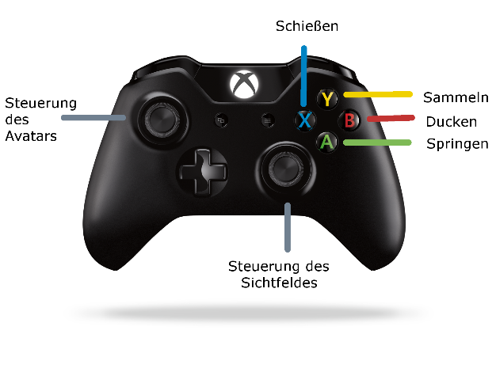

Abbildung : Controllersteuerung

Versuchsgruppe 2: Steuerung mit Kinect und LeapMotion

Die zweite Versuchsgruppe steuerte das Spiel im Stehen mithilfe der Kinect, Leap Motion und der Oculus Rift. Die Steuerung des Blickfelds wurde durch die Drehung des Kopfes bzw. der Oculus gesteuert. Im Gegensatz zu den anderen Probanden konnte sich diese Testreihe nur vorwärts durch das Level bewegen. Dafür wurden zwei verschiedene Schnelligkeiten de Figur möglich, die durch den Abstand der beiden Beine geregelt wurden. Das Springen wurde durch das Öffnen der rechten Hand gesteuert, während durch das Spreizen des linken Daumens und Zeigefingers eine simulierte Pistolengeste einen Schuss einer Kugel auslöste.

### Spielmodi

*Dokumentieren Sie alle Spielmodi und grenzen Sie diese voneinander ab.*

Die beiden Spielmodi beschränken sich auf die verschiedenen Steuerungsmöglichkeiten aus 3.2.2.

### Levels

*Beschreiben Sie den Verlauf jedes einzelnen Levels*

Für unser Spiel haben wir alle Aufgaben innerhalb eines einzigen Levels implementiert, da dies dem Spieler eine Spielunterbrechung durch die Ladezeit spart und dem User eher das Gefühl gibt, in einer virtuellen Welt zu sein, ohne in eine neue Umgebung gebeamt zu werden. Beim Design unseres Levels (siehe Abbildung 2)haben wir in Bezug auf Action Adventure eine Naturlandschaft entwickelt.

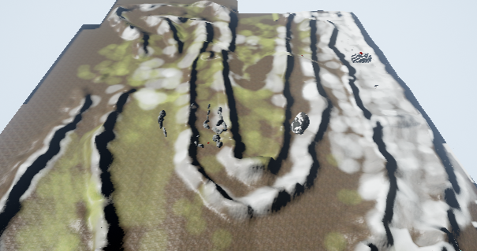

Abbildung : Level des Spiels

Diese wird durch kleine Hügel in kleine Wege geteilt, um den Benutzer im Level zu führen, ohne diesem explizit Weganweisungen geben zu müssen. Die Pfade werden durch Steine und Büsche verziert, die der Umgebung einen natürlicheren Look verleihen. Um etwas Abwechslung zu schaffen, ändert sich das Wetter innerhalb der Welt. So ist zu anfangs noch grüne Wiesenlandschaft zu sehen, während sich zu Ende des Levels die Umgebung zunehmend in eine Winterlandschaft verändert, in der es schneit. Für die Abgrenzung der einzelnen Herausforderungen muss der Spieler aber immer eine kleine Strecke zurücklegen, um die einzelnen Aufgaben klar voneinander abzutrennen. Diese werden immer von einer kleinen Informationstafel vor der Herausforderungen angekündigt und erklärt, damit der Benutzer sofort loslegen kann. Die fünf Aufgaben unterscheiden sich jeweils in einer bestimmten Bewegung, d.h. es ist für jede Aufgabe eine andere Taste oder Geste nötig:

Task 1: (siehe Abbildung 3)

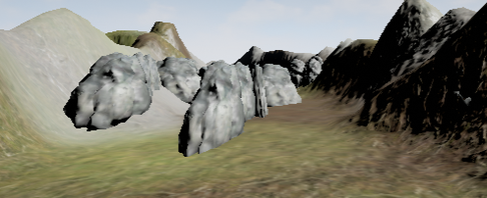

Abbildung : Orientierung in einem Labyrinth

In der ersten Herausforderung soll sich der Benutzer erstmals an die Umgebung und die Steuerung gewöhnen, so dass sie sich zunächst nur in einem kleinen Labyrinth orientieren und eine Münze finden sollen. Diese besteht aus einander gereihten Steinen, die einzeln Wege markieren.

Task 2: (siehe Abbildung 4)

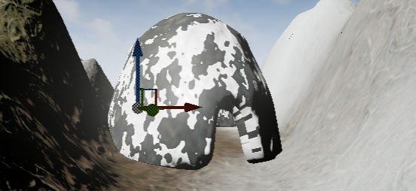

Abbildung : Betreten und Zurechtfinden in einer Höhle

Bei der nächsten Herausforderungen sollen sich die Testpersonen in eine Höhle begeben, die sie nur durch Ducken ihrer Figur betreten können. Darin befindet sich eine weitere Münze, die sie dort aufsammeln müssen.

Task 3: (siehe Abbildung 5)

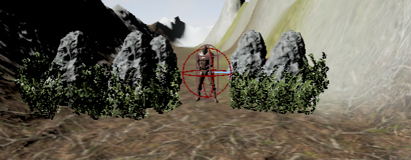

Abbildung : Beschießen eines Gegners

Bei der nächsten Aufgabe versperrt ein virtueller Gegner den Weg zur nächsten Münze. Dieser kann nur durch Beschuss von Kugeln entfernt werden. Ist der Gegner zehnmal von Kugeln getroffen worden, verschwindet dieser und der Weg zur Münze ist frei.

Task 4: (siehe Abbildung 6)

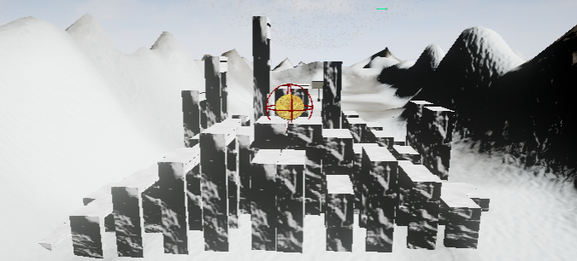

Abbildung : Springen in einem Parcours

Bei der letzten Herausforderung müssen die Probanden in einem Parcours auf verschiedene Hindernisse springen, um die letzte Münze zu finden. Hat der Spieler alle Balken ohne herunterzufallen erklommen, findet er auf dem obersten Hindernis die zugehörige Münze.

# Evaluation

## Formulierung der Hypothese

*Welche Hypothese stellen Sie auf der Basis der zuvor beschriebenen Hintergründe auf?*

Um die verschiedenen Einflussfaktoren auf die Motion Sickness der beiden verschiedenen Interaktionsmethoden zu untersuchen, haben wir die Hypothese aufgestellt, dass die kinetische Interaktion durch die Kinect und der Leap Motion sich weniger auf die Reisekrankheit auswirkt. Infolgedessen sollten auch die Game Experience sowie die Immersion des Spiels höher sein als bei der direktionalen Steuerungsvariante. Die Vermutung kommt daher, dass die natürliche Interaktion mehr Sinnesorgane als die Controllervariante anspricht und die Motion Sickness meist dadurch ausgelöst wird, wenn sich ein Widerspruch des Sehorgans und des Gleichgewichtorgans einstellt. Da bei der erste Testreihe im Sitzen nur das Auge angesprochen wird, während bei der zweiten im Stehen auch Bewegung im Raum erfolgt, sollten die erste testgruppe häufiger reisekrank als die andere.

## Genutzte Werkzeuge und Fragebögen

*Dokumentieren Sie, welche und wie Sie Werkzeuge genutzt haben, um ihre Evaluation durchzuführen*

Werkzeuge:

Für die Erhebung der Daten haben wir insgesamt vier Fragebögen herangezogen, bei denen alle Fragen mithilfe von Google Formulare erstellt wurden, um sich die Digitalisierung der Daten zu sparen. Die Daten konnten mit Google Docs in Excel-Dateien generiert werden, die dann mithilfe von Excel noch richtig formatiert und dann mit SPSS statistisch untersucht wurden.

Fragebögen:

Vor dem Spielen wurde der demographische Fragebogen vorgelegt, während die anderen drei Tests danach beantwortet wurden.

Dem0graphischer Fragebogen:

Der Fragebogen vor dem Test erkundet sich nach den demographischen Daten sowie der Anfälligkeit für Motion Sickness der Testpersonen in der Vergangenheit sowie deren aktuellen Gemütszustand und generellen okularen Sehfähhigkeit. Anhand von eigenen Recherchen zum Thema Einflussfaktoren auf die Motion Sickness haben wir den Test selbst erstellt. Den Fragebogen lässt sich hier nachvollziehen: https://docs.google.com/forms/d/11XdbEgvAtD-U8j7dE-pRK40Jm8LATe5HXFhgJisHRRc/edit?usp=drive_web

VRSQ: (Virtual Reality Symptome Questionnaire)

Der VRSQ ermittelt die einzelnen Symptome für die Motion Sickness, die nach dem Spielen mit der Oculus Rift auftreten. Dieser Test gliedert sich in einen Teil der allgemeinen Symptome für die Reisekrankheit und einen Teil der die okularen Symptome fokussiert. Der Test wurde mit einer Likert-Skala mit sieben Auswahlmöglichkeiten durchgeführt, welcher sich nach keinen (0), geringen (1-2), moderaten (3-4) und schlimmen Symptomen (5-6) gruppiert. Im Originaltest nach Ames et al., 2005 wird der Test dabei mehrmals durchgeführt (http://journals.lww.com/optvissci/Fulltext/2005/03000/The_Development_of_a_Symptom_Questionnaire_for.8.aspx). In unserem Fall wurde dieser aber aus Zeitnot, der sich durch die weiteren Fragebögen ergibt, nur einmal durchgeführt. Der Fragebögen von Ames et al. bezogen und ins Deutsche übersetzt. Das Dokument unserer Evaluation lässt sich hier finden: <https://docs.google.com/forms/d/1Idhl4-7_le6kWac2WnnyNyzt1ePKfhvBMRpVYB9kJyg/edit?usp=docs_home>

SPQ: (Spatial Presence Questionnaire)

Der SPQ nach Vorderer et al., 2004 beschäftigt sich mit den räumlichen Faktoren, die sich aus dem Spielen in einer virtuellen Umgebung ergeben. Dieser gliedert sich in acht verschiedene Bereiche zur räumlichen Präsenz, die aus jeweils vier, sechs oder acht Fragen bestehen. Aus Zeitgründen haben wir uns dabei auf die kurze Methode von vier Fragen pro Themengebiet beschränkt, da sich bei den größeren Modellen oft Fragen stark ähneln und daher redundant sind. Diese Bereiche gliedern sich in Grad der Aufmerksamkeit, räumliches Situationsmodell, Räumliche Präsenz: Selbstlokalisierung, Räumliche Präsenz: Mögliche Aktionen, Höheres kognitive Involvierung, Verschwinden des Infragestellung der Unglaubwürdigkeit, spezifisches Interesse in die Domäne und visuelles räumliches Vorstellungsvermögen. Den Fragebogen haben wir aus dem Original von hier bezogen: QUELLE. Dieser wurde dann aufgrund von mehreren englischen Fremdwörtern ins Deutsche übersetzt und hier abgefragt: <https://docs.google.com/forms/d/1B-fj12p4dIZk-b0PfbNbempEbfsvI7NRpgkqoHCNSJY/edit?usp=docs_home>

GEQ: (Game Experience Questionnaire)

Der GEQ nach IJsselstein 2007 beschäftigt sich mit den Fragen, wie sehr sich ein Spieler während des Spiels und danach gefühlt hat. Besonders die Aspekte der Kompetenz, sensorische und imaginative Immersion, Flow, Spannung, Herausforderung, dem positiven und negativen Affekten des Spiels sind hier im Fokus. (Poels, K., de Kort, Y., & IJsselsteijn, W. (2007, November). It is always a lot of fun!: exploring dimensions of digital game experience using focus group methodology. In *Proceedings of the 2007 conference on Future Play* (pp. 83-89). ACM.) Diesen Fragebogen haben wir übersetzt von Florian Bockes erhalten und wurde hier bereitgestellt: https://docs.google.com/forms/d/1W7wsUTFF1E596R6IrTscGSDQUaM5EgEAVL7VWpa81mA/edit?usp=docs_home Dabei haben wir nur den ersten und den dritten Teil des Testes verwendet, da sich der zweite Teil auf die Interaktion mit anderen Charakteren im Spiel beschränkt und wir lediglich einen Bot im Spiel besitzen der nur abgeschossen wird.

## Beschreibung der Testgruppen und des Testablaufs

*Beschreiben Sie die Struktur ihrer Stichprobe und den Testaufbau, den Sie gewählt haben. Begründen Sie ggf. ihre Entscheidungen*.

Für beide Tests haben wir jeweils zehn unterschiedliche Probanden herangezogen, die sich auf Studenten unterschiedlichen Geschlechts und Alters verteilt. Diese Zielgruppe besitzt im Schnitt eine relativ hohe Affinität zu Computerspielen und hat auch vom Spielen in der virtuellen Realität zumindest schon einmal was gehört. Die Verwendung eines Motion Capture fähigen Geräts wie der Kinect oder eines Controllers für ein Videospiel haben viele der Testpersonen auch schon zuhause im Entertainment-Bereich genutzt. Es wurde zudem versucht, möglichst viele Probanden zu akquirieren, die im Alltag des Öfteren an der Reisekrankheit leiden, um einen guten Vergleichswert für das Spielen im VR-Bereich zu erhalten. Da meist eher männliche Probanden Interesse an Computerspielen zeigen, wurden mit x von insgesamt x Probanden eine eher männliche Zielgruppe getestet.

## Präsentation der Ergebnisse

*Präsentieren Sie die herausgefundenen Daten in ihrem Experiment und Diskutieren Sie die Ergebnisse.*

Zeiten Controller vs Kinetisch

Symptome Controller vs Kinetisch

Game Experience Controller vs Kinetisch

Immersion Controller vs Kinetisch

Korrelation demographischer Daten

# Management

## Aufgabenverteilung

*Dokumentieren Sie, welche Rollen von den einzelnen Teammitgliedern übernommen werden.*

Daniel Schmidl:

* Git-Repository erstellen
* Einbindung Kinect4Unreal
* Einbindung Oculus
* Gestenerkennung
* Steuerung des Avatars mittels Kinect
  + Gehen/Laufen
  + Schießen
  + Springen
  + Ducken
* Festlegung der Tastenbelegung des Gamepads
* Einbindung der Gamepad-Steuerung
* Erstellung des Labyrinths
* Leveldesign
* Bugfixes
* Taskerstellung/-präzisierung

## Projektplan

*Beschreiben Sie exakt, welche Tasks zu welchem Zeitpunkt von welchem Teammitglied erledigt werden musste. Einem unerfahrenen Leser muss sofort klar werden, wie viel jedes Teammitglied geleistet hat.*

|  |  |  |
| --- | --- | --- |
| Task | Zeitpunkt | Teammitglied |
| Installation Kinect4Unreal, Oculus Rift | Dezember 2015 | Schmidl |
| Levelaufbau festlegen | Dezember 2015 | Eibl, Firat, Kocur, Schmidl |
| Taskerstellung | Dezember 2015 | Eibl, Firat, Kocur, Schmidl |
| Einbindung Leap Motion |  |  |
| Level Prototyp erstellen |  |  |
| HUD Einbindung |  |  |
| Festlegung der Tastenbelegung | Januar 2016 | Schmidl |
| Gesten zur Steuerung des Avatars festlegen | Januar 2016 | Schmidl |
|  |  |  |
| Gestensteuerung implementiert | Februar 2016 |  |
| Gamepad-Steuerung implementiert | März 2016 | Schmidl |
| Anpassung der Gestensteuerung | März 2016 | Schmidl |
| Leveldesign ergänzt | März 2016 | Schmidl |

## Projektverlauf

*Dokumentieren Sie den Projektverlauf und die getätigten Designentscheidungen. Begründen Sie ihre Entscheidungen*

Das Auftreten von Motion Sickness sollte in unserem Fall anhand eines Action-Adventures untersucht werden. Zu den typischen Aufgaben eines Spiels dieses Genres gehören unter anderem Herausforderungen wie Springen, Ducken, Gegner zu besiegen und Rätsel zu lösen. Daher entschieden wir, die Spielumgebung so zu designen, dass der Spieler einen Parcours durchlaufen muss, bei dem er nach und nach auf neue Herausforderungen trifft. Der Start und das Ziel sind festgelegt, sodass das Spiel erst beendet ist wenn ein bestimmter Punkt erreicht wurde.

## Probleme und Lösungsansätze

*Dokumentieren Sie aufgetretene Probleme und die gefundenen Lösungsansätze.*